__________________________________________________________________
Сдается помещение на территории бизнес-центра Nagatino I-Land в Корпусе «Ломоносов»

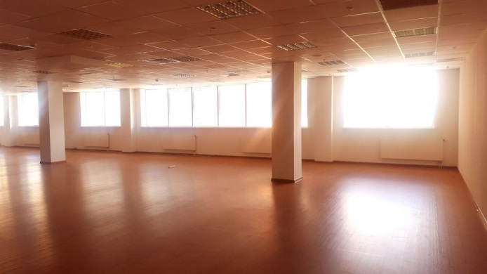 | 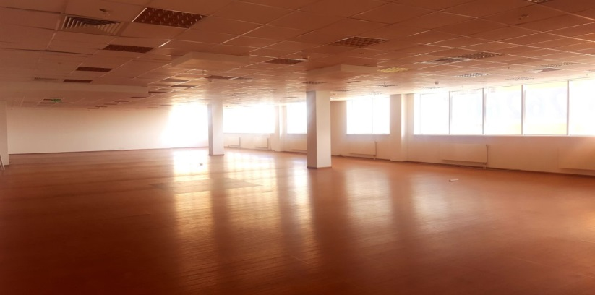
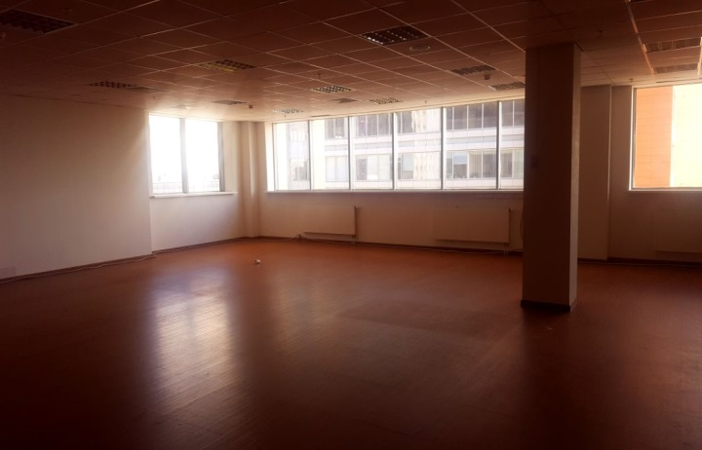 | 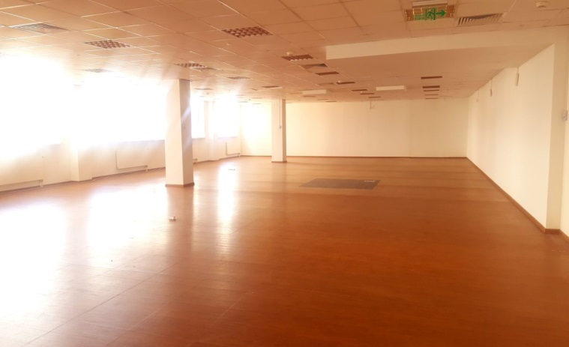

Адрес: г. Москва, м. Технопарк, пр-т Андропова, д.18 корп.7
3 минуты пешком от метро Технопарк (Замоскворецкая линия)
Сдается 1 независимое помещение в Бизнес-Центре:
- Площадь помещения –368,16 кв.м.
Зона OPEN SPACE
Напольное покрытие – линолеум
Стены - обои под покраску.
Помещение полностью готово к въезду.
- Центральная система кондиционирования
- Телекоммуникационные услуги представляет компания «Бигфут Телеком»
- Охрана
- Система контроля доступа
- Система видеонаблюдения
- Пожарная сигнализация и система пожаротушения
Прямая аренда от собственника. Арендная ставка – 16 050 м2/год включая НДС
- Контактный телефон: 8- 495-748-45-05

www.НАГАТИНО-АЙЛЕНД.рф

